项目首批供货完成后，怎样从补配和维护需求形成持续交易｜云上订货系统
一家软装供应商为连锁酒店首批二十四间客房完成墙板安装。两个月后，店长发来三件事：一处墙板边角损坏，要尽快换；新开放的四间客房要装同款；另外几间房的收边条松动，希望师傅顺路处理。销售为了维系关系，回复“下周给您补几块”，仓库就照旧型号备货。到了现场才发现，新房间的墙面尺寸不同；损坏的一处可能还在保修期，收边条则要查旧五金型号。首批交付不是关系的终点，却也不能把所有后续需求笼统叫成复购。只有把原单未完成、保修维护和新增采购分清，后续订单才能持续产生收入，售后成本也不会被藏进新单。

客户说“补配”，先核原项目究竟交完没有
接到请求先找原客户、原项目、原订单与签收记录。二十四间客房是否每间都已实交验收？若某个位置原本少交一块，此次补件是履行未完订单，不能再向客户收一次同样价款，更不能计成新销售。若货已经签收，但墙板因安装或材料问题破损，则先查保修约定、签收时间、现场照片和损坏原因。若是新开放的四间客房，此前不在采购范围内，才可能形成新交易。三类需求可能同车配送，却必须对应不同业务责任。
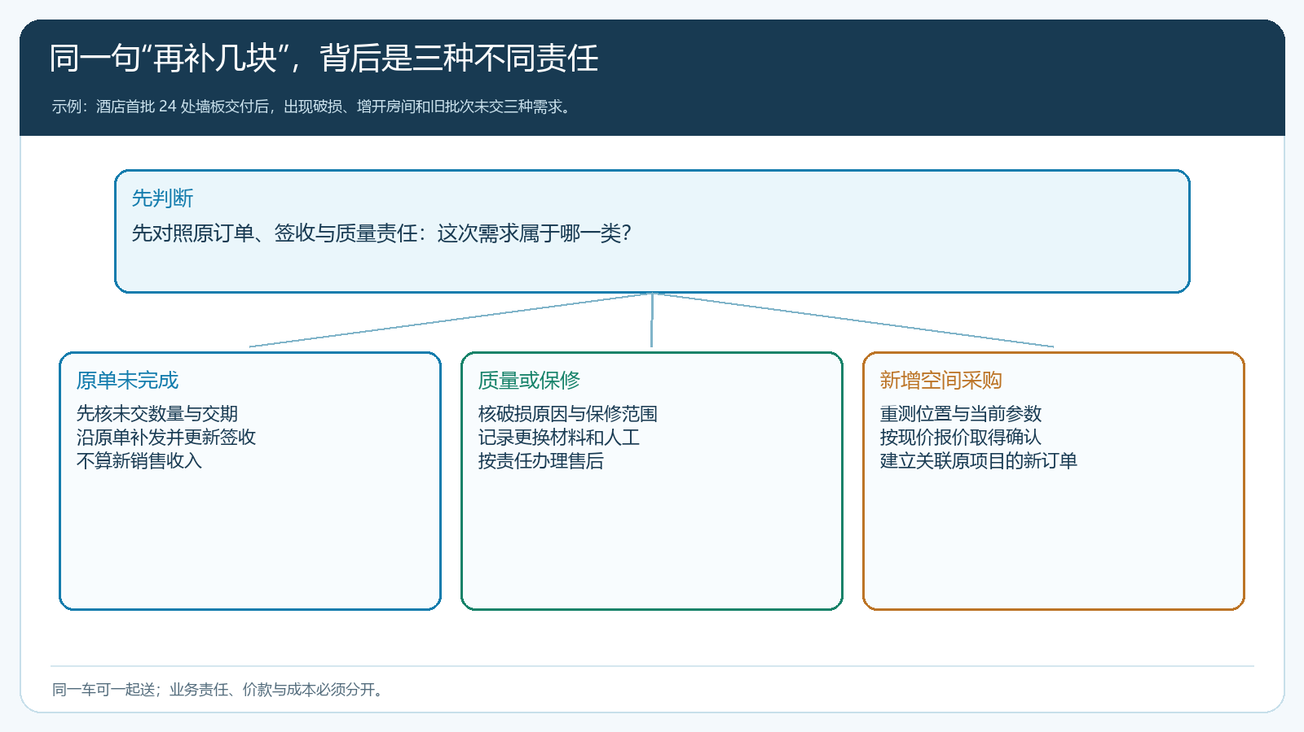
图1：同一句“再补几块”不能直接建新单；先沿原订单、签收和质量责任确定业务性质。
这个判断最好由客服或销售在第一次沟通时问清位置、数量、出现时间和现场情况，并给每件事单独记录处理状态。客户不一定知道保修边界，企业也不能未经核实就说“这是人为损坏，必须付费”。对安装责任有争议的，先安排现场复核并告知预计答复时间；不要为抢时间把有争议的服务成本直接转嫁给新增四间客房的报价。反过来，新增房间也不能为了方便从售后备件里长期免费出货，否则售后库存、项目成本和新项目毛利都会失真。

用原订单参数找得回旧规格，却不能照搬旧价格
对真正需要补配的墙板，先核原来的长度、宽度、材质、颜色、厚度、房间位置、工单和批次。手机商城订单明细可以保留当时的定制参数和成交价，如下图所示；它是找回旧交易条件的依据，不是新房间直接复用旧尺寸和旧售价的许可。新房间可能多一道包柱、基层不同或需要换颜色，销售应重新量尺；客户说“跟之前一样”，至少也要确认“哪间房、哪一面墙、哪一版图纸一样”。
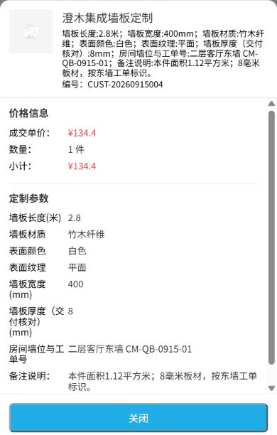
图2：旧订单快照帮助追溯可兼容的材料与工单；新位置仍需实测、核价并由客户确认。
旧板材若剩在仓库，要核颜色批次、实际可用数、是否已经为别的项目预留以及长时间存放后的外观。供方如已换色号或停产，可提出替代方案，但要把样板、色差风险、报价和交期交给客户确认，不让安装工到现场才发现新旧墙面明显不同。收边条等配件同样要查原规格和兼容性；一根看似通用的压条若接口不同，现场剪改不仅耗工，还会形成新的售后隐患。
价格方面，原单成交价可能包含大项目数量折扣、一次性安装费分摊或阶段促销。四处新增安装如果只按旧每间均价卖，实际单次测量、切割和单趟配送成本可能更高。销售应按当前客户价格规则、材料成本与本次履约方式重新报价，并明确原单保修项不在这张新增报价里。若客户谈好后续补货价，可记录适用的型号、数量门槛、期限和配送条件，而不是一句“以后都算老价格”。

新增四处下新单，售后和维护沿原单留记录
新单要写四处新房间的独立位置、实测参数、数量、成交价、预计交期和交付地址，并关联首批项目，方便采购查原材料和仓配安排同批交付。保修的一处则沿原订单留下照片、原因、处理结果和实际更换材料；松动的收边条按维护记录写清是否收费、使用零件、到场与完工时间。三种单据不必人为隔开三次配送，但不能用一张“新订五块板”的销售单盖掉保修责任，也不能让维护耗材凭口头从仓库消失。
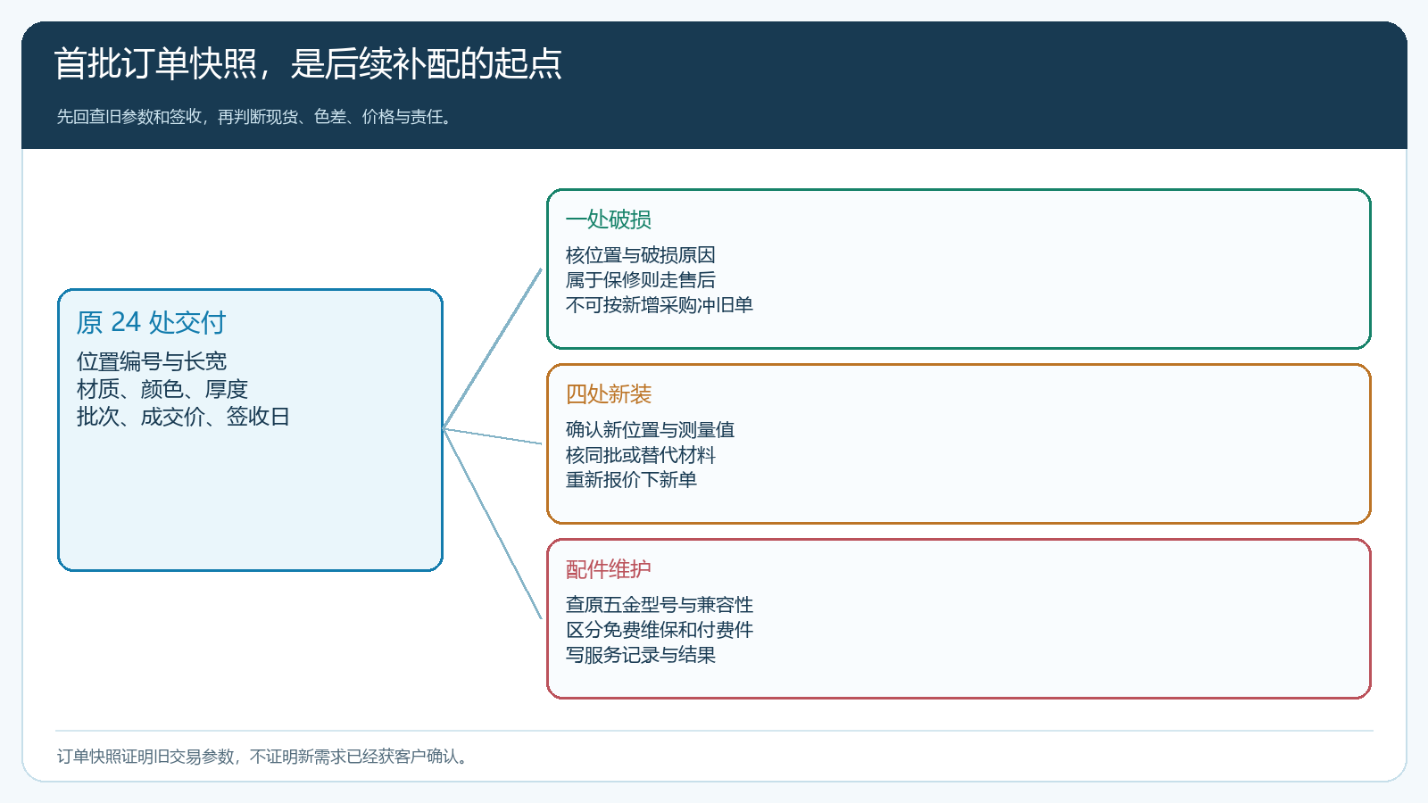
图3：三条请求都从原规格和签收事实出发，却通向不同的报价、出库与成本归属。
采购前再核供方现货和在途数量。若四处新装的材料可与保修件一起订，采购员要分别标明它们的业务来源；供方承诺“明天到”也要记真实到货窗口，不能把下单时间当作库存可用。仓库收到五块板时，应知道哪一块是售后更换、哪四块是新单材料，若供方只到三块，先按客户承诺和实际责任决定优先顺序，再把未交两块记录清楚。安装完分别取得客户对新增四处与保修一处的结果确认，避免客户一个签字被解释为两种责任都已结清。
若旧项目实际还有尾款，新增订单的收款不能随意冲抵旧账；若客户对保修有异议，也不应直接扣掉新单已收到的订金。可以在客户总账看到整体往来，但原项目尾款、售后赔付和新单应收各有依据。财务按真实单据处理收款、退款和开票，销售需要让客户知道哪些金额对应新增供货，哪些是旧单质量处理。

看“补配价值”，不能只数新订单金额
以四处新装为例，假设每处成交价二百六十元，新收入一千零四十元；每处材料一百四十元，四处共五百六十元，单趟配送一百元，初步剩三百八十元。现场复测、切割、安装、付款账期和可能的返工尚未计入，这个数字不能直接叫净利润。保修那一处如果恰好同车送达，节省了一趟售后配送，但更换材料和师傅工时仍应落回原项目或质量责任，不应全部摊进新单来低估新增交易价值，也不应完全不记来高估公司整体利润。
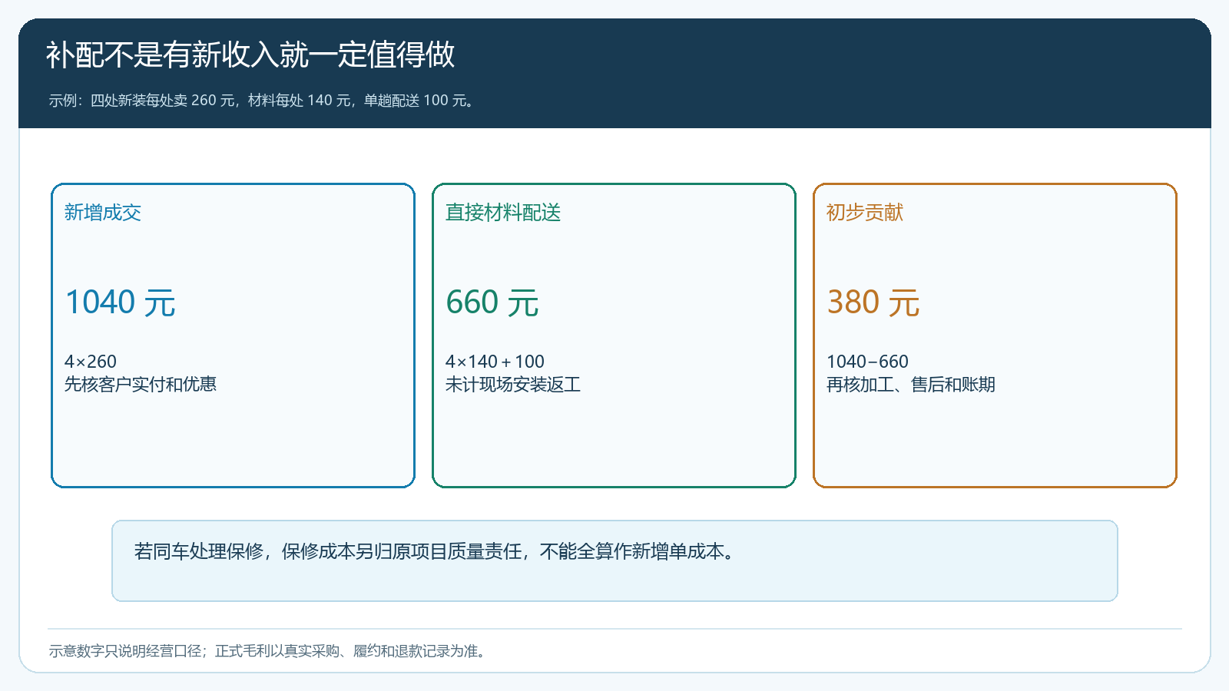
图4：新增单的贡献与原项目的保修成本分开核，再看同车履约带来的真实节省。
比一次补配更有价值的是识别可重复需求。哪些酒店经常因加开房间补同款板材，哪些位置容易撞坏，哪些五金需要周期维护，应该按客户、原型号和原因累计。若损坏集中在同一个收边设计，营销推广更多同款只会放大售后；若新开房间需求稳定，企业可根据实际订单频率与供方交期，准备少量通用板材或配件，而不是为每个客户压整批专属库存。质量问题形成的频繁回访不是成功的客户经营，要优先把产品或安装环节改好。

用服务记录找到恰当复购时机，避免“回访”变骚扰
首批签收后安排一次有明确目的的交付回访：问墙板是否达到使用要求，有没有未完成整改，以及哪些房间计划后续开放。客户暂时没有新增计划，就记录预计下次装修节点，不需要每周发“还有需求吗”。若服务记录里有四间新房的具体开业时间，销售可以提前按供方交期提醒测量和确认；若只是销售主观认为“这家客户应该扩张”，不能把它写成有效需求，更不能先下采购。
客户愿意自己补购标准配件时，可通过手机商城查看常购商品和旧订单，减少反复描述型号；涉及定制尺寸或替代材料的请求，则应有销售或技术复核，避免自助下单变成错误复制。业务员的价值从代客户反复报数量，转到识别未来空间变化、处理复杂规格与服务争议。运营部门可以把已确认可复用的配件整理成客户可理解的货盘，但需标注兼容型号、起售单位和现行价格，让客户看得懂，也让仓库发得对。

小范围验证：把一张旧单的后续请求分到三条真实链路
选一家已经交付的客户做试运行，不从“如何提高复购率”这个空指标开始，而是找三笔真实请求：一笔原订单少交，一笔保修争议，一笔新增位置补配。销售先按原单号、位置和签收日期定性，仓库核实真实可用材料，客服或技术核质量责任，财务核每笔钱应落在哪个单据。过程中故意检查一个异常：客户把新房间描述成“之前那批少装的”，但原签收单显示首批范围并不包括它。团队要拿客户确认过的范围解释差异，而不是顺着客户说法做一笔虚假的补发。
真正的完成标准是任意一块后续交付的墙板都能回答：它从哪个原规格或新测量参数来，用了哪一批材料，属于补发、保修还是新增销售，客户是否签收，钱和成本落在哪里。新增订单还要能看到是否形成第二次正常采购，而非只在微信群里说“下次还要”。若六个月后企业发现复购少，应先看客户实际新增空间、供方交期、报价及时性和质量问题，而不是一味提高销售催单频率；若补配多却亏损，则要查单趟配送、专属尾料和免费服务的边界。
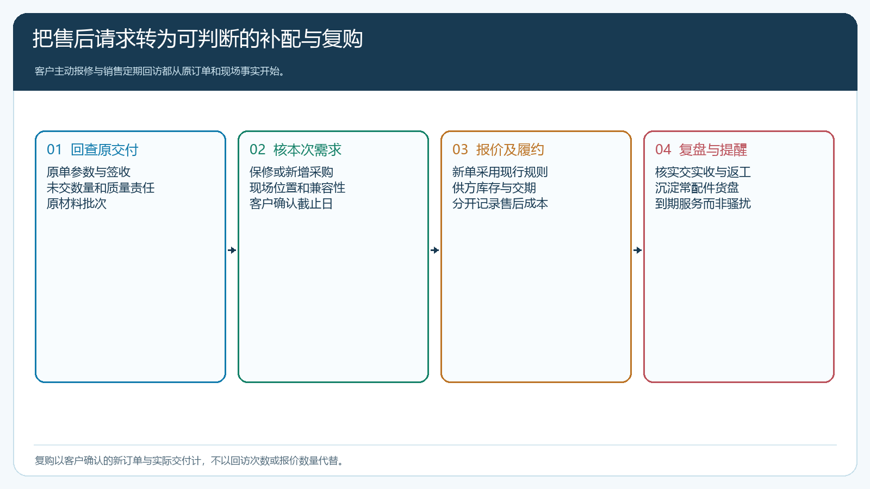
图5：把回访转换为可确认的需求，再按责任建单与核实交付；回访次数不能代替真实复购。

